|  |  |  |
| --- | --- | --- |
|  | **Bài tập video số 1** |  |
| **Họ và tên** | **Hoàng Duy Hướng** |  |
| **MSSV** | **22119187** |  |

1. **Cấu trúc cơ bản của Website cần có gì?**

Trả lời:

Phần đầu: <!DOCTYPE html>

Thẻ <html>

Phần <head>

Phần <body>

1. **Thẻ mở và thẻ đóng khác nhau gì?**

Trả lời:

<ten_the> </ten_the>, thẻ đóng khác thẻ mở ở dấu gạch chéo trước tên thẻ (/)

1. **Phần thẻ head chứa gì? Phần thẻ body chứa gì?**

Trả lời:

Phần <head>: chứa các thông tin meta về tài liệu HTML, có thể chứa tiêu đề (Thẻ <title>)

Phần <body>: chứa nội dung chính của wed mà người dùng có thể nhìn thấy như văn bản, hình ảnh, video, liên kết, …

1. **Chức năng thẻ title là gì?**

Trả lời:

Dùng để hiển thị thanh tiêu đề của trình duyệt

1. **Chức năng thẻ p là gì?**

Trả lời:

Dùng để hiển thị đoạn văn bản mà người dùng có thể nhìn thấy trên wed.

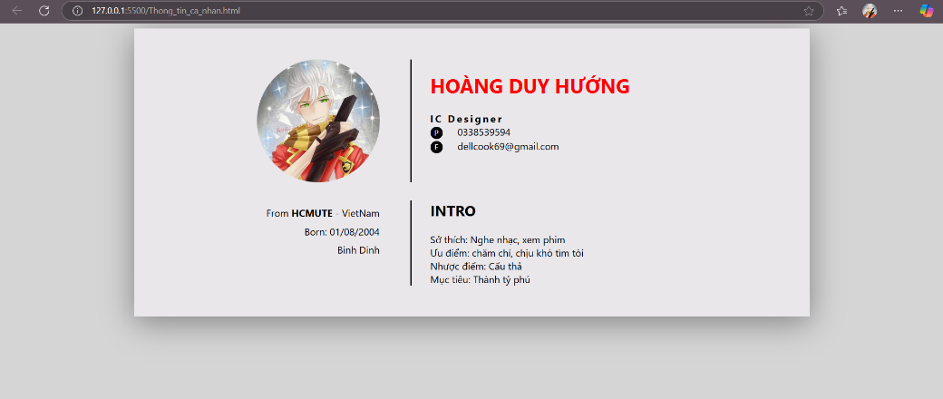**\*) Code Giới thiệu bản thân:**

